МАТЕРИЈАЛ ЗА ЕНГЛЕСКИ ЈЕЗИК,ЧЕТВРТА НЕДЕЉА

Драги ученици,
Данас ћемо да поновимо места у граду и предлоге за место.
Преведите на енглески следеће речи:
Испод.................................
Иза.....................................
Поред.................................
На........................................
У...............................................
Измећу......................................
Апотека.....................................
Школа.........................................
Продавница.................................

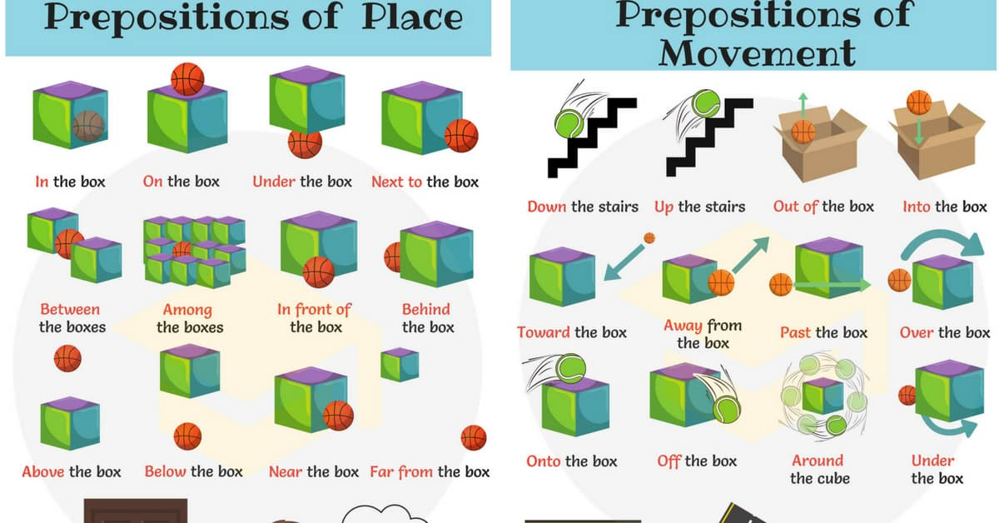
Ове
English Exercises > city exercises

Places in Town
Downloadable worksheets:  Places in town  Level: elementary  Age: 8-10  Downloads: 3350  Places in town (1/3)  Level: elementary  Age: 8-14  Downloads: 1811  Places in Town Pictionary (1/2)  Level: elementary  Age: 6-12  Downloads: 1439  Places In Town - Quiz  Level: elementary  Age: 12-17  Downloads: 1342  Places in town pictionary (2/2)  Level: elementary  Age: 6-12  Downloads: 1154  Prepositions in the city: fill in the gaps  Level: elementary  Age: 10-17  Downloads: 1058 | Choose the correct option.  1. 2. 3. 4. 5.  6. 7. 8. 9. 10.  Read the sentences and look at the pictures. Write the correct number:  a. In this place you can buy dolls, teddy bears, cars or kites for your toy chest.  b. You can borrow interesting books here.  c. This is where you go if you want to buy a pet.  d. Doctors and nurses take care of sick people in this place.  e. Wild animals from all over the world can be seen here.  f. You can have lunch or dinner here.  g. You can buy stamps and send letters here.  h. This is where you can buy fresh fruits and vegetables.  i. Here you can watch films while you eat popcorn and drink soda.  j. People who protect the city against outlaws work here.  Write the correct number next to the word:  1. 2. 3. 4. 5.  6. 7. 8. 9. 10.  School Park Beach Aquarium Museum  Fire Station Theatre Shopping Mall Bank Supermarket  Write the correct word under each picture.  Word Bank: stadium - bowling alley - florist's shop - swimming pool - airport - lan house - farm

We use cookies and other tracking technologies to improve your browsing experience on our website, to show you personalized content and targeted ads, to analyze our website traffic, and to understand where our visitors are coming from. By browsing our website, you consent to our use of cookies and other track
Мало се забавите понављајући како се шта каже.
СВЕ ЗАДАТКЕ КОЈЕ СТЕ УРАДИЛИ ПРЕПИШИТЕ У СВЕСКУ И ПОШАЉИТЕ МИ ДО СУБОТЕ.
СРЕЋАН РАД

